**Matematika Diskrti**

**(Tugas Pertemuan 15)**



**Disusun Oleh:**

Prames Ray Lapian - 140810210059

**PROGRAM STUDI S-1 TEKNIK INFORMATIKA**

**FAKULTAS MATEMATIKA DAN ILMU PENGETAHUAN ALAM**

**UNIVERSITAS PADJADJARAN**

**JATINANGOR**

**2022**

# **No 7 Halaman 77**

Himpunan Fuzzi A, B, dan C dimana X = [0,80] dinyatakan oleh fungsi keanggotaan:

$A\left(x\right)=\left\{\begin{matrix}1 \\ \frac{(35-x)}{15} \\ 0\end{matrix} \begin{matrix}\text{untuk x<20} \\ \text{untuk}\text{ 20≤x≤35} \\ \text{untuk}\text{ x>35}\end{matrix}\right\}$

$B\left(x\right)=\left\{\begin{matrix}0 \\ \frac{\left(X=20\right).}{15} \\ \begin{matrix}\frac{\left(60-X\right).}{15} \\ 1\end{matrix}\end{matrix} \begin{matrix}\text{untuk}\text{ x<20 }\text{atau}\text{ x>60} \\ \text{untuk}\text{ 20≤x≤35} \\ \begin{matrix}\text{untuk} \text{45}\text{≤x≤}\text{60} \\ \text{untuk} \text{35<}\text{x}\text{<4}\text{5}\end{matrix}\end{matrix}\right\}$

$C\left(x\right)=\left\{\begin{matrix}0 \\ \frac{(x-45)}{15} \\ 0\end{matrix} \begin{matrix}\text{untuk x<20} \\ \text{untuk}\text{ 20≤x≤35} \\ \text{untuk}\text{ x>35}\end{matrix}\right\}$

Bila X himpunan billangan Real dengan interval X = [0, 80]

1. Gambarkan grafik fungsi keanggotaan A(x), B(x), dan C(x).
   * **A(x)**

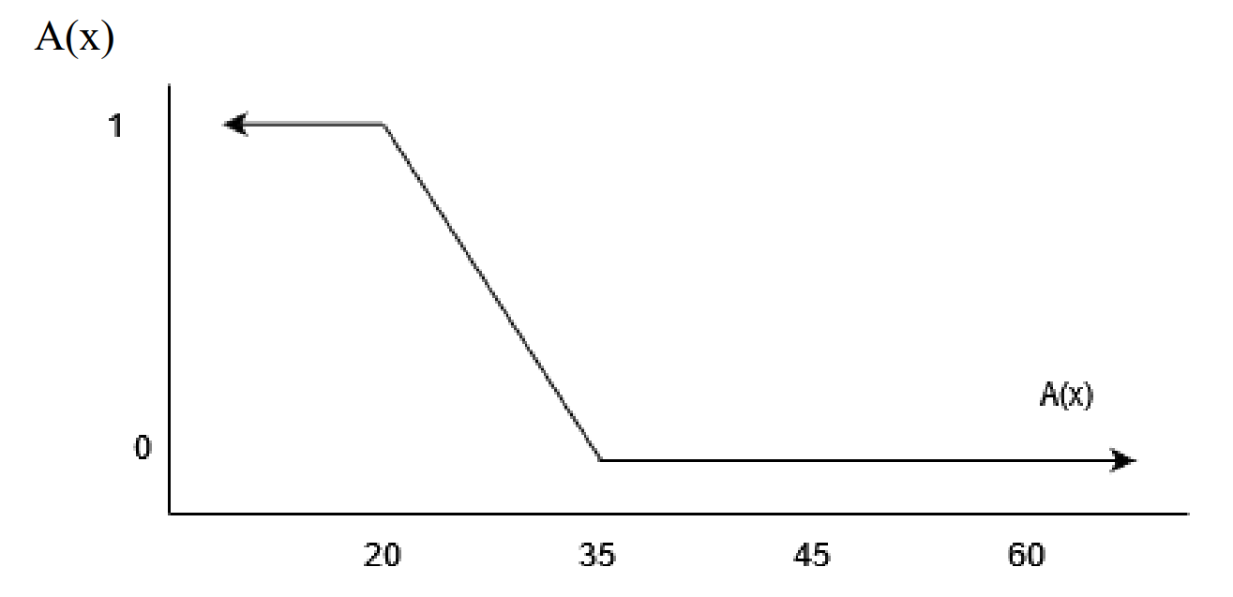

* + **B(x)**

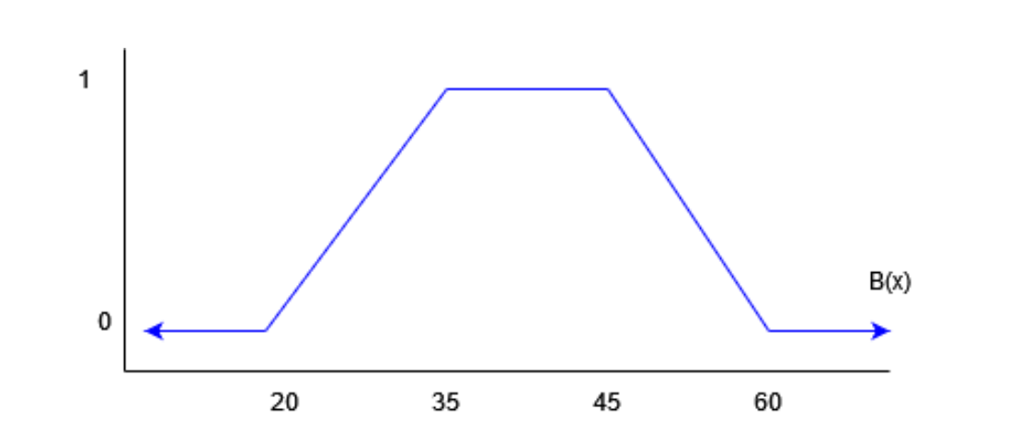

* + **C(x)**

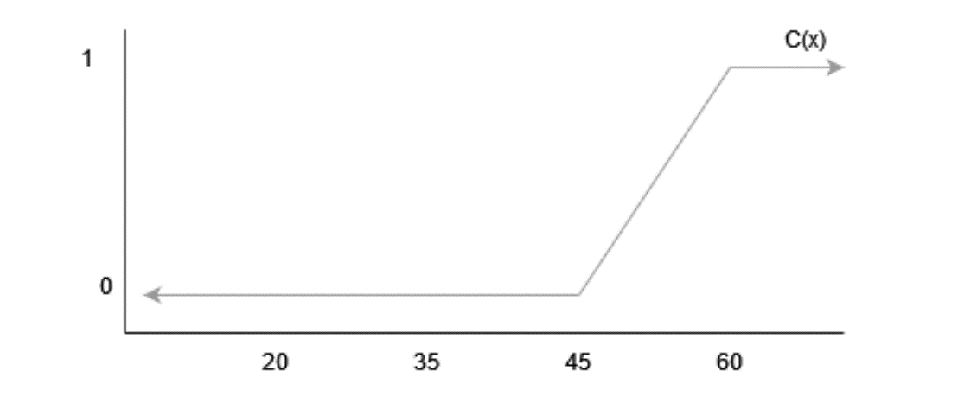

* + **Merge**

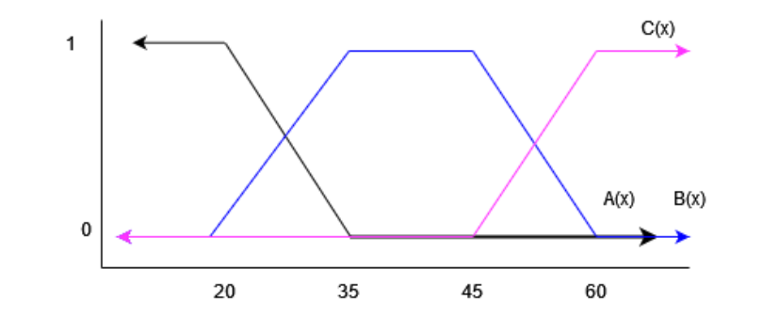

1. Seperti nomor (a) untuk A U B, A U C, B U C
   * **A U B**

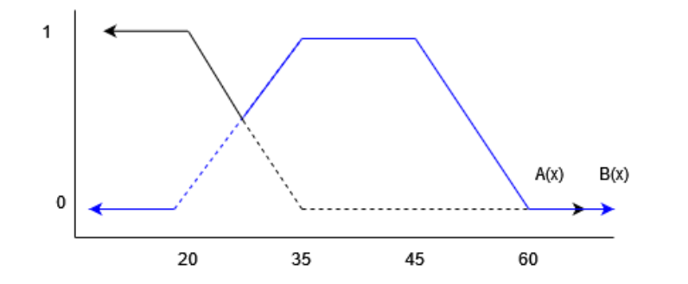

* + **A U C**

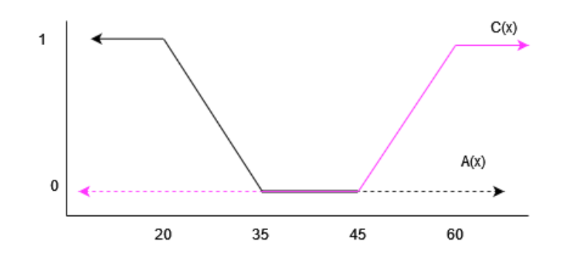

* + **B U C**

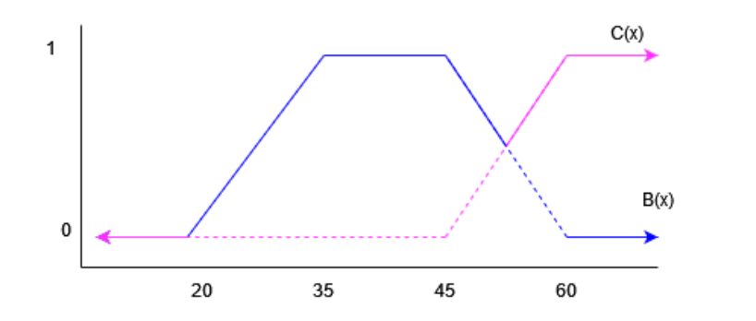

1. Seperti nomor (a) untuk A n B, A n C, B n C
   * **A n B**

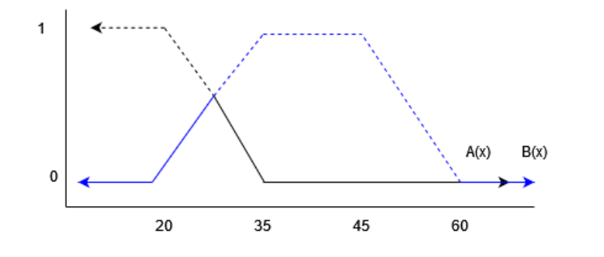

* + **A n C**

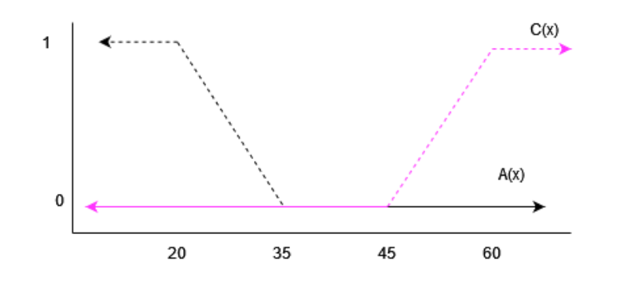

* + **B n C**

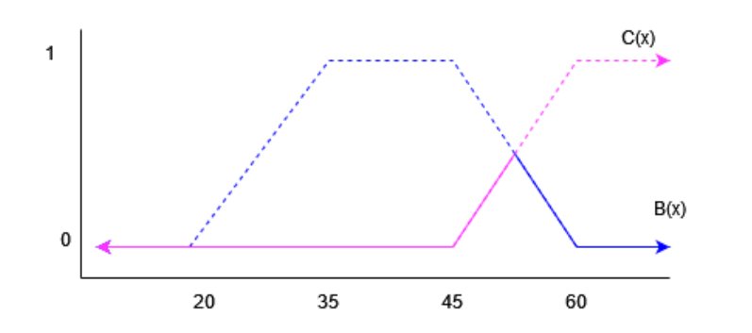

1. Seperti nomor (a) untuk A U B U C, A n B n C
   * **A U B U C**

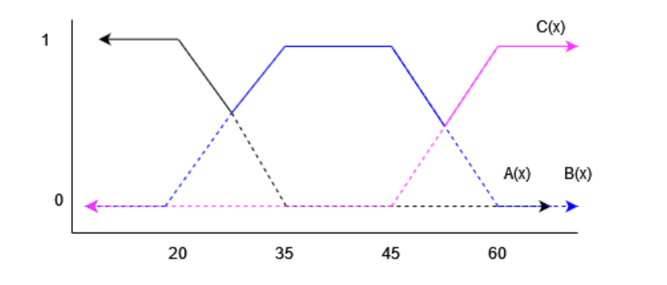

* + **A n B n C**

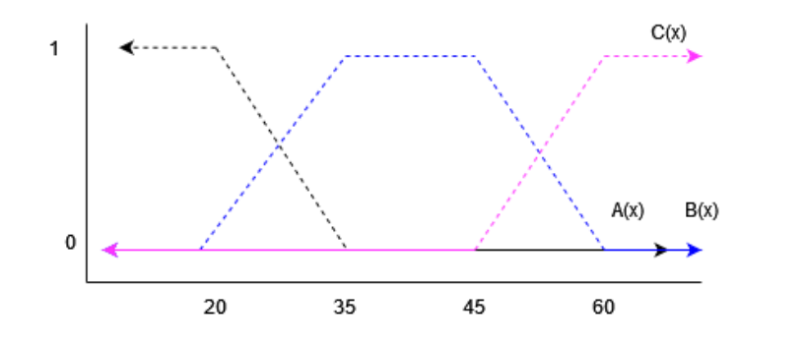

# **No 7 Hal 85**

Sebuah perusahaan perakitan CPU memiliki data penjualan 1 bulan terakhir sebagai berikut :

* Permintaan terbesar mencapai 500 unit/hari dan terkecil 100 unit/hari
* Persediaan terbanyak mencapai 60 unit/hari dan terkecil 10 unit/hari
* Produksi terbesar mencapai 700 unit/hari dan terkecil 200 unit/hari

Catatan rumus rata-rata terbobot:

$Z=\frac{\left(a_{1}Z_{1}+ a_{2}Z_{2} + a_{3}Z_{3}+ a_{4}Z_{4}\right)}{(a_{!}+ a_{2}+ a_{3}+a_{4})}$

Rumus Dasar: $\frac{Y-Y1}{Y2-Y1}= \frac{X-X1}{X2-X1}$

Keterangan:

P = permintaan naik,

P` = permintaan turun,

Q = persediaan naik,

Q` = persediaan turun,

R = produksi naik,

R` = produksi turun

Fungsi Keanggotaan:

P dengan maksimum 500 (500, 1) dan minimum 100 (100, 0)

$P=\frac{Y-0}{1-0}=\frac{X-100}{500-100}$

$P=Y=\frac{X-100}{400}$

$P^{'}=1-Y$

$P^{'}=1-\frac{X-100}{400}$

$P^{'}=\frac{-X+500}{400}$

Q dengan maksimum 60 (60, 1) dan minimum 10 (10, 0)

$Q=\frac{Y-0}{1-0}=\frac{X-10}{60-10}$

$Q=Y=\frac{X-10}{50}$

$Q'=1-Y$

$Q'=1-\frac{X-10}{50}$

$Q'=\frac{-X+60}{50}$

R dengan maksimum 700 (700, 1) dan minimum 200 (200, 0)

$R=\frac{Y-0}{1-0}=\frac{X-200}{700-200}$

$R=Y=\frac{X-200}{500}$

$R'=1-Y$

$R'=1-\frac{X-200}{500}$

$R'=\frac{-X+700}{500}$

Permintaan sebanyak 400 unit dan persediaan 30 unit

Tentukan berapa unit CPU yang harus diproduksi jika ada permintaan sebanyak 400 unit fan persediaan digudang hanya ada 30 unit CPU, bila proses produksi menggunakan logika fuzzy seperti di bawah:

1. Jika permintaan turun dan persediaan banyak maka produksi barang berkurang

$P^{'}=Y=\frac{-X+500}{400}$

$P^{'}=Y=\frac{-400+500}{400}$

$P^{'}=Y=\frac{100}{400}=0,25$

$Q=Y=\frac{X-10}{50}$

$Q=Y=\frac{30-10}{50}$

$Q=Y=\frac{20}{50}=0,4$

Penggabung pernyataannya adalah dan, maka operasi fuzzy yang digunakan adalah intersection yaitu min (0.25, 0.4) = 0.25

$R'=Y=\frac{-X-700}{500}$

$=0,25=\frac{-X-700}{500}$

$=125=-X+700$

$=X=575$

Sehingga, CPU yang harus diproduksi adalah 575 unit

1. Jika permintaan turun dan persediaan banyak maka produksi barang bertambah

$P^{'}=Y=\frac{-X+500}{400}$

$P^{'}=Y=\frac{-400+500}{400}$

$P^{'}=Y=\frac{100}{400}=0,25$

$Q'=Y=\frac{-X+60}{50}$

$Q'=Y=\frac{-30+60}{50}$

$Q'=Y=\frac{30}{50}=0,6$

Penggabung pernyataannya adalah dan, maka operasi fuzzy yang digunakan adalah intersection yaitu min (0.25, 0.6) = 0.25

$R'=Y=\frac{-X-700}{500}$

$=0,25=\frac{-X-700}{500}$

$=125=-X+700$

$=X=575$

Sehingga, CPU yang harus diproduksi adalah 575 unit

1. Jika permintaan naik dan persediaan banyak maka produksi barang bertambah

$P=Y=\frac{X-100}{400}$

$P=Y=\frac{400-100}{400}$

$P=Y=\frac{300}{400}=0,75$

$Q=Y=\frac{X-10}{50}$

$Q=Y=\frac{30-10}{50}$

$Q=Y=\frac{20}{50}=0,4$

Penggabung pernyataannya adalah dan, maka operasi fuzzy yang digunakan adalah intersection yaitu min (0.75, 0.4) = 0.4

$R=Y=\frac{X-200}{500}$

$=0,4=\frac{X-200}{500}$

$=200=X-200$

$=X=400$

Jadi, CPU yang harus diproduksi adalah 400 unit

1. Jika permintaan naik dan persediaan sedikit maka produksi brang bertambah

$P=Y=\frac{X-100}{400}$

$P=Y=\frac{400-100}{400}$

$P=Y=\frac{300}{400}=0,75$

$Q'=Y=\frac{-X+60}{50}$

$Q'=Y=\frac{-30+60}{50}$

$Q'=Y=\frac{30}{50}=0,6$

Penggabung pernyataannya adalah dan, maka operasi fuzzy yang digunakan adalah intersection yaitu min (0.75, 0.6) = 0.6

$R=Y=\frac{X-200}{500}$

$=0,6=\frac{X-200}{500}$

$=400=X-200$

$=X=500$

Jadi, CPU yang harus diproduksi adalah 500 unit

1. Hitung produksi rata-rata terbobot dari ke 4 aturan produkis diatas

$Z=\frac{\left(a_{1}Z_{1}+ a_{2}Z_{2 + }a_{3}Z_{3}+ a_{4}Z_{4}\right)}{(a_{!}+ a_{2}+ a_{3}+a_{4})}$

$Z=\frac{\left(0,25 . 575 + 0,25 . 575 + 0,4 . 400 + 0,6 . 500\right)}{(0,25 + 0,25 + 0,4 + 0,6)}$

$Z=\frac{\left(287,5 + 160 + 300\right)}{(1,5)}=\frac{747,5}{1,5}=498,334$